JetBot 對象跟隨 Object Following
注意：僅適用於基於 SD 卡映像的軟件設置；給 JetBot 足夠的移動空間。

Person在此示例中，我們將讓 JetBot 使用能夠檢測常見對象（如、Cup和 ）的預訓練模型跟隨對象Dog。在執行此操作時，JetBot 將運行示例 3 中的防撞模型以確保它保持安全！
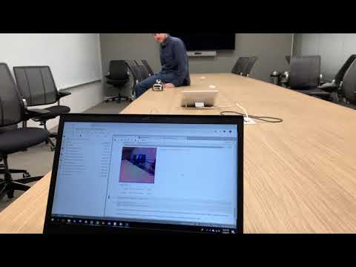

- 根據下表下載物體檢測模型
JetBot SD 卡版本 | 模型
v0.3 | ssd_mobilenet_v2_coco.engine
v0.4（最新） | ssd_mobilenet_v2_coco.engine

注意：最新的對象檢測引擎針對與 JetPack 4.3 捆綁在一起的 Jetson Nano 運行軟件。此引擎與其他版本的 JetPack 不兼容。出於這個原因，我們建議從 JetPack 4.3 JetBot SD 卡映像開始，或者如果要運行對象檢測示例，則使用 JetPack 4.3 基礎 SD 卡映像。
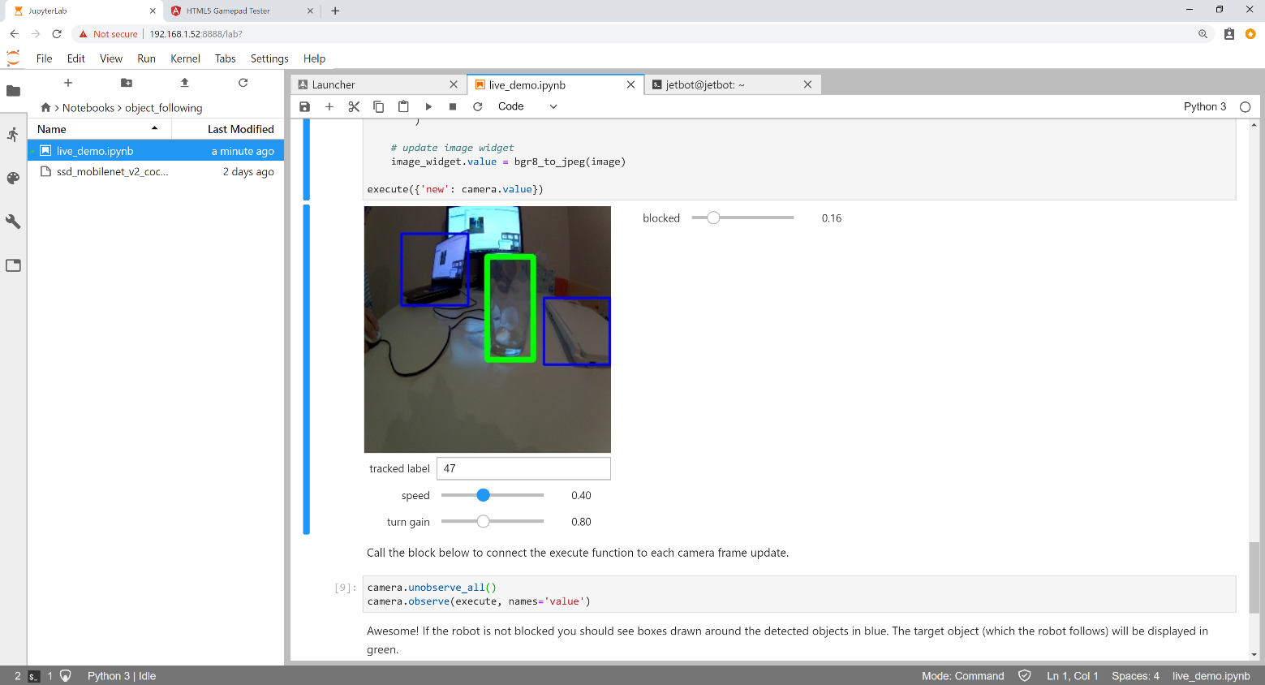
- 通過導航連接到您的機器人http://<jetbot_ip_address>:8888
- Kernel通過選擇->關閉所有其他正在運行的筆記本Shutdown All Kernels...
- 導航~/Notebooks/object_following/
- 將預訓練好的ssd_mobilenet_v2_coco.engine模型上傳到該文件夾

信息：此示例還使用示例 3 中的碰撞避免模型。我們假設它已經位於 ~/Notebooks/collision_avoidance/best_model.pth

- 打開並跟隨live_demo.ipynb筆記本

